©ｔ

○○法人会よりインターネットセミナーのご案内

**会員は専用IDとパスワードを入る事により多くのコンテンツが視聴可能となります。**

○○法人会のホームページから無料でセミナーがご覧いただけます

視聴は無料です

○○法人会

検索

で検索いただけます

会員は専用IDとパスワードを入れてログインする事により多くのコンテンツが視聴可能となります。

ログインID

パスワード

ログイン

ログインIDとパスワードを入力してログインしてください

●●●●●

●●●●●

http://

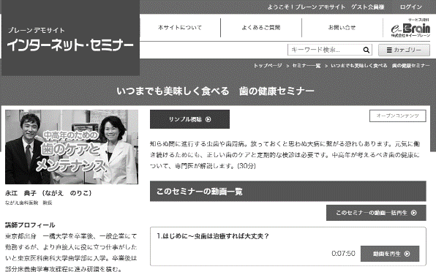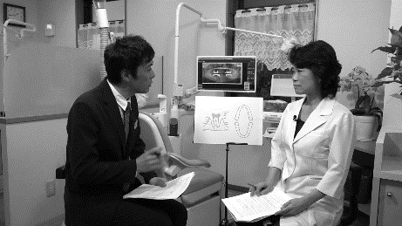

※ 画面はイメージとなります。

ID・パスワードは

　　　　　　　　　　　会員ID：**○○○** パスワード：**○○○**

会員の方は７００タイトル以上のセミナーが無料で受講できます

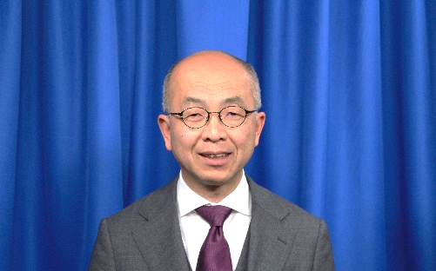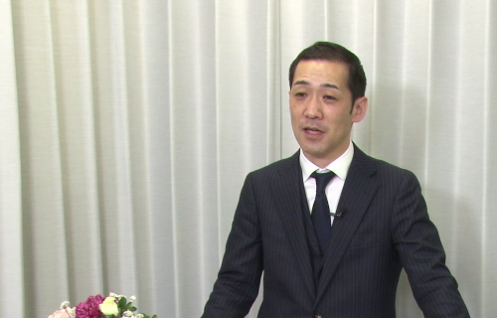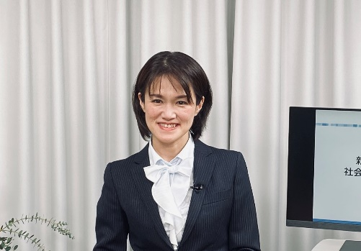

　時代を読み解く東洋の帝王学

　先の見えない不安を解消する方法

お勧め

お勧め

ビジネスマナー基礎講座

基礎からわかる「インボイス制度の

概要と電子帳簿保存法のポイント」

令和５年度制度改正　対応版

お勧め

ＮＥＷ

経営コンサルタント（中小企業診断士）　工学博士

東洋運命学研究家　篠田　法正

ＮＥＷ

マナーコンサルタント アカデミー・なないろスタイル

樋口　智香子

公認会計士　コンサルタント

川口　宏之

|  |  |  |  |  |  |  |  |
| --- | --- | --- | --- | --- | --- | --- | --- |
|  | セミナー名 | 講師 | 分数 |  | セミナー名 | 講師 | 分数 |
| 研修・人材育成 | スポーツ実況  アナウンサーが教える！  「伝わる」コミュニケーション術 | 河村 太朗 | 43分 | 一般経営 | 現代に活かす「戦国大名」  　　失敗の研究　第４編　織田信長  　　（なぜ裏切りは起きるのか） | 瀧澤 中 | 59分 |
| あなたの会社は何点？　働き方改革  整理整頓プロジェクトで生産性アップ！ | 藤岡 聖子 | 40分 | 全ての経営者必見！  未来を切り開くDX入門 | 井手 美由樹 | 40分 |
| 刑事メンタルで  ピンチをチャンスに（１０） | 森 透匡 | 4分 | DX セミナー（１）　入門編 | 阿部 満 | 50分 |
| 赤坂璃宮の元教育担当者が語る  スタッフの士気を高める「教育の極意」 | 佐野 由美子 | 59分 | 事業承継後の後継者必見！  「若手経営者」のための仕事の作法 | 佐野 由美子 | 38分 |
| 社労士が考える 円滑な人間関係を築くためのコミュニケーション術 | 大野 ゆかり | 33分 | ビジネスTikTokで  潜在顧客をファン化して売上アップする | 菅野 弘達 | 29分 |
| 法律 | 会社を護れ！  様々な労働問題にズバリお答えします【3.ハラスメント・労災について】 | 米澤 章吾 | 12分 | 税務・財務  経理 | 中小企業のための  電子帳簿保存法対策  公開期限：2023年11月 | 川口 宏之 | 92分 |
| 健康  ライフスタイル | 幸せな人生を送るための  睡眠改善 | ヨシダ ヨウコ | 44分 | インボイス制度  実務対応のポイント | 川口 宏之 | 90分 |
| 相続前に知っておくべき  不要な不動産対策セミナー | 松尾 企晴 | 42分 | 労務 | 人が育つ！定着する！  『新標準の人事評価』 | 安中　繁 | 36分 |
| 失敗事例から学ぶ  相続対策の４つの柱 | 松尾 企晴 | 41分 | 政治  経済 | SDGs入門講座  ～親子でできる・家庭でできるSDGs～ | 福田 多美子 | 45分 |

掲載講師やタイトルは変更になる場合がございます。

掲載されているタイトルは、ご覧いただけるものの一部です。

お問い合わせは○○法人会事務局まで　**ＴＥＬ：00-0000-0000**